# 1061

## 1060312 共轭法测量凸透镜焦距

## 预习要点

① 什么是薄透镜？什么是近轴光线？透镜成像公式的使用条件是什么？

② 什么是自准直法？利用自准直法测透镜焦距时，如何消除透镜中心与支架刻线位置不重合造成的系统误差？

③ 什么是共轭法？用共轭法测透镜焦距有何优点？

④ 什么叫等高共轴调节？为什么要进行等高共轴调节？如何进行调节？

⑤ 什么是测读法？何处使用测读法？其目的是消除什么误差？

⑥ 什么是平行光管法？利用平行光管法测量透镜焦距最突出的优点是什么？

⑦ 利用平行光管法测量凸透镜焦距时，透镜与平行光管间的距离对结果有无影响？

⑧ 什么是球面镜？球面镜的曲率半径与其焦距的关系是什么？

## 实验原理

设凸透镜的焦距为ｆ，使物与屏的距离Ｌ＞４ｆ并保持不变，如图４．９．４所示。移动透镜至ｘ１ 处，在屏上成放大实像，再移至ｘ２ 处，成缩小实像。令ｘ１ 和ｘ２ 间的距离为ａ，物到像屏的距离为ｂ，根据共轭关系有ｕ２＝ν１，ν２＝ｕ１。由式（４．９．１）和图４．９．４所给出的几何关系，可导出



实验测出ａ和ｂ，就可求出焦距ｆ。此方法的优点是不必测物距ｕ和像距ν，从而避开了ｕ、ν因透镜中心不易确定而难以测准的问题。

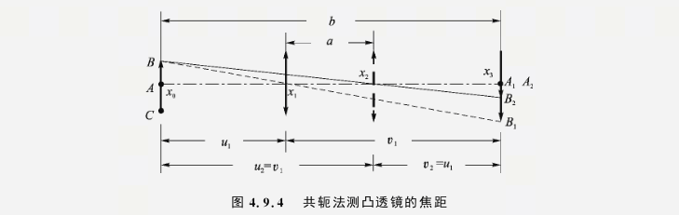

## 实验仪器

光具座、凸透镜、凹透镜、光源、屏、箭状孔、小孔、叉丝分划板、平行光管（含十字叉丝、玻罗分划板）、测微目镜、半导体激光器、凸面镜、凹面镜、平面反射镜。

## 实验内容

① 用箭状孔作为物，并将物调至与透镜等高共轴。

② 将像屏放至与物屏间距略大于４倍凸透镜焦距的位置。

③ 参照图４．９．４，分别测出成放大像和成缩小像时透镜的位置，从而求得放大像与缩小像之间的距离ａ。

提示：由于透镜成像的清晰程度有一个范围，不易精确定位，故可将透镜自左向右移动找到清晰像，记下位置ｘ，再将透镜自右向左移动找到清晰像，记位置ｘ′，取两位置的中心ｘ＝ｘ＋ｘ′２

作为透镜成像位置。此方法又称测读法。

④ 记录物、屏位置，求出物屏间距ｂ。

⑤ 重复测量，求出平均值，带入式（４．９．１０）即可求出待测透镜的焦距。在同一平面时，关键是要两眼分别看其中的一个像。

数据处理

① 自行设计表格，记录各测量数据。

② 计算各透镜及单球面镜的焦距及其不确定度，并写出各焦距最后结果的规范表述。

## 思考题

① 如图４．９．１３所示，一物ＡＢ，其中心已调在透镜的光轴上，并且已完成“自准直”的调节。试用作图法求出此时像的位置与大小。

图４．９．１３ 思考题①图

② 用自准直法测量凸透镜焦距时，平面镜与凸透镜之间的距离对成像位置和清晰度有什么影响？平面镜法线与光轴的夹角对成像位置有什么影响？（通过实验观察后，画出光路图进行分析说明。）

③ 在自准直法测量凸透镜焦距过程中，可能会发现有两个像，但只有其中一个才是我们需要的，如何判别？并分析另一个像的成因。

④ 用共轭法测量凸透镜焦距时，未作透镜反转１８０°的测量，那么透镜中心与支架刻线位置不重合是否会给实验结果带来误差？为什么？

⑤ 用实验中观察到的现象说明在用共轭法测量凸透镜焦距时，为什么取物屏距离要稍大于４ｆ，而不是甚大于４ｆ，更不能小于４ｆ？

⑥ 凹面镜和凸透镜都对光起会聚作用，那么奥运圣火的采集用的是前者还是后者？试举几个单球面镜在日常生活中的典型应用，并解释其原理。